VİTAMİNLER
Suda Eriyen Vitaminler
Ruminantlarin rumenlerindeki bakteriyel etkinlikle sentezlenen B kompleks vitaminleri, bazi hayvanlarin kalin bagirsaklarinda ayni yollarla sentezlenebilmektedir. Birçok memeli hayvan türünde karbonhidrat metabolizmasinin bir ara ürünü olarak askorbik asit (C vitamini) sentezlenir. İnsan, maymun ve kobaylarin vücutlarinda C vitamini sentezlenemez; sadece besinlerden saglanır. B1 vitamini hariç suda çözünen vitaminler genellikle bitkisel kökenli besinler içinde bulunurlar.

B1 VITAMINI (Tiamin):
Isiya oldukça dayanikli bir bileşiktir. Asit ve nötr eriyiklerde 100º C’de 1 saat ısıtıldığında çok az bir kısmı tahrip olmaktadır. Daha yüksek ısılarda ve alkali eriyiklerde yıkılması artmaktadır.
Karbonhidrat metabolizmasında rol alarak hücresel düzeyde enerji üretimine katılır. Glikozun oksitlenmesine yardım eder. Yag asitleri ve sterollerin üretimine katkı yapar. Bu sayede yemlerle alınan karbonhidratların gerekli oldugunda kullanılmak üzere yağa çevrilerek depolanmasını sağlar. Sinirsel iletide görevi olan asetil kolin maddesinin üretilmesine destek verir ve sinir sistemi fonksiyonlarinin islemesine yardımci olur. Büyümeyi düzenler.
Yemlerle alınan tiamin ince barsaktan emilir ve vücudun tüm organlarına dağılır.
Yemlerde bulunan tiaminden yararlanmayı azaltan bu nedenle de tiamin gereksinimini artıran antogonistler vardır. Bunlar; oksitiyamin, piritiyamin ve amprolyumdur.

Tiamin Metabolizması
Tiyaminin vücuttaki fonksiyonları tiyamin pirofosfat’ın koenzim olarak katıldığı tepkimelerdir. Etkisini yapısındaki tiazol halkasındaki hidrojeni yitirerek karbonion formuna dönüşerek yapmaktadır.
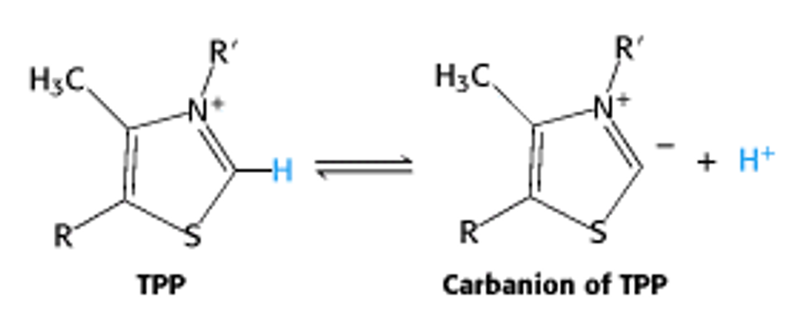
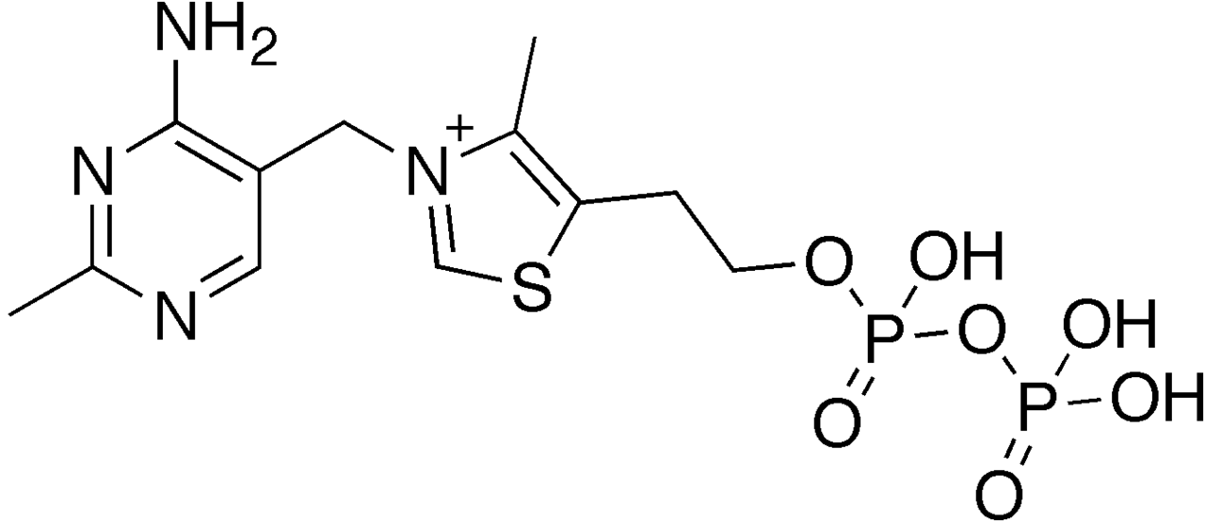
Tiyaminpirofosfat

Riboflavin (B2)
B₂ vitamini yani riboflavin, pentoz şeker olan ribitol ve lumikromdan oluşur. Riboflavin ısıl işlemlere ve oksijene dayanıklı bir bileşiktir ancak alkali ortamda ısıtıldığında vitamin aktivitelerini kaybederler. Işığa karşı duyarlılıkları fazladır aydınlık ortamlarda hemen dekompoze olurlar.Görünür ve uv ışında bozulur.; karbonhidrat, yağ ve protein metabolizmasına yardımcı olur.

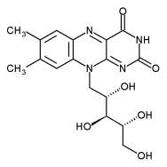
Riboflavin flavokinaz enzimi ile aktif formu olan FMN'ye dönüşür. FMN'ye ATP'nin AMP grubu bağlanarak FAD sentez edilir. Koenzim olarak FMN ve FAD'ye ihtiyaç duyan enzimler flavoproteinler denir. Riboflavinlerin koenzimleri hücrede bir hidrojen taşıyıcısı olarak görev alır. Vücutta emilen riboflavin FAD senteaz ve flovakinaz enzimleri yardımıyla koenzim formuna dönüştürülür.
Hücrede enerji oluşumu ve hücre solunumunda önemlidir.
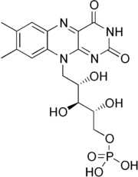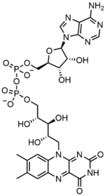
FMN FAD

B3 VITAMINI (Niasin):
B3 vitamini başta 'Niasin' olmak üzere Nikotinik asit ya da Nikotinamid olarak da bilinmektedir. Isı ve ışığa karşı dayanıklı olan B3 vitamini, karaciğerde az miktarda depolanabilir. B3 Vitamini diğer adıyla 'Niasin' vücudun enerji üretiminde önemli rol oynar. Bu nedenle de protein, yağ ve karbonhidrat gibi besin maddelerinin vücutta kullanılmasını sağlar. Hücresel düzeyde enerji üretilmesinde önemli görevi vardır. Yağ asitlerinin sentezinde etkilidir. Beyin fonksiyonlarının yerine getirilmesinde etken maddedir. Sindirim sisteminin sağlıklı çalışmasına destek verir. Kan dolaşımına olumlu etkisi vardır.
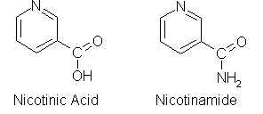
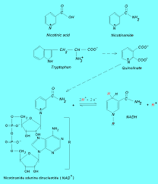
Niasin Metabolizması
NİASİNHayvanlar niasini bitkisel kökenli yemlerle nikotinik asit formunda alırlatr vücutlarında metabolik form olan nikotinamid ve nikotinamid adenin dinükleotid formuna çevrilir. Ruminantlarda rumen mikroorganizmaları bu vitamini yeteri kadar sentezlemektedir. Isıya ve ışığa karşı dayanıklıdır. Ayrıca karaciğerde az miktarda depolanabilir.
.Metabolik işlevlerini hücrelerde bulunan NADH, NADPH, NAD ve NAD⁺ koenzimleri olarak enerji metabolizması, nükleik asit, protein, yağ ve karbonhidrat metabolizmasında Elektron taşıyarak indirgenme potansiyelinin moleküller arasında aktarılmasında rol oynar. NADH, NAD⁺'nin indirgenmiş halidir, dolayısıyla NAD⁺ de NADH'nin yükseltgenmiş (okside olmuş) halidir.
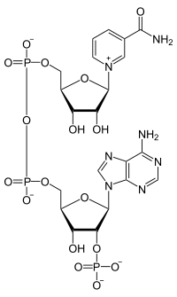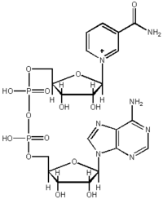
NADP NAD

Niasin triptofan amino asitindende vücutta sentezlenebilmektedir
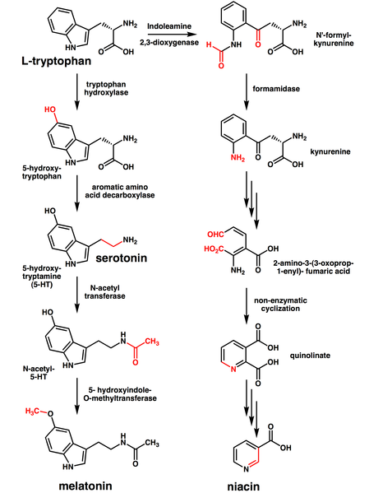
Anonim, 2017

B5 VITAMINI (Pantotenik Asit):
Bütün canli organizmalarda bulunan B5 vitamini, vücutta depolanmadigi ve suda çözünebildigi için kolayca atılır. Nemli ısıya, oksidasyon ve redüksiyona dayanıklı olmasına karşın, asit, alkali ve kuru ısıya karşı dayanıksızdır. Kalsiyum pantotonat ve sodyum pantotenot ve pantenol olmak üzere 3 formu bulunmaktadır. Kandaki alyuvarların ve bağışıklık sisteminde rol alan maddelerin yapımına katılır. Enerji üretiminde de rol alır. Hücre yapımında, normal büyümeyi sürdürmede ve merkezi sinir sisteminin geliştirilmesinde yardımcı olur. Pantotenik asitin vitamin B12 ile ilişkisi vardır.
Metabolik işlevi yapısına girdiği Co-enzim A ve onun türevleri ile ilgilidir.

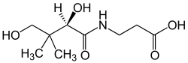

B6 VITAMINI (Pirodoksin):
B6 Vitamini, Piridoksin adı ile bilinir. Besinlerde B-6 vitamini piridoksin, piridoksamin ve piridoksal olarak 3 şekilde bulunur. Bunlar vücutta birbirine dönüşebilir. Aktif şekli kısaca PLF (piridoksalfosfat) denilen şeklinde bulunur. Piridoksin, bir diğer adıyla B₆ vitamini, özellikle protein metabolizmasında çok önemli bir koenzimdir ve birçok nörotransmitterin sentezinde rol alır.
Alkali ortamda, günes isigi etkisiyle, ısı ve uygunsuz depolama kosullarında etkisizleşen B6 vitamini, canlı organizmada yasamsal önemi olan bir çok fonksiyonu yerine getirir.
Proteinin yapıtaslarından olan nükleik asit sentezine katilir, amino asitlerin bagirsaktan emilerek kana ve kandan hücrelere iletilmesi için gereklidir. Ayrica amino asitlerin yapım, yıkım ve birbirlerine dönüstürülmesine yardımcı olur. Enerji üretilmesinde karbonhidrat, yag ve protein metabolizmasinda etkilidir. Ayrica karaciğerde depolanan glikojenin gerektiginde salınmasını sağlar. Bağışıklık sisteminde antikor ve akyuvar olusumunda rol alır. DNA ve RNA sentezi ve islevlerinin gerçeklesmesinde etkilidir. Serotonin maddesinin yapımına etkilidir. B12 vitamininin emilimine, magnezyum, çinko ve selenyum elementlerinin vücuttaki işlevlerine katkı sağlar. Sodyum ve Potasyum dengelerini saglayarak hem vücudun sıvı dengesini korur hem de sinir, kalp ve kas dokularinin elektriksel aktivitesine yardımcı olur.

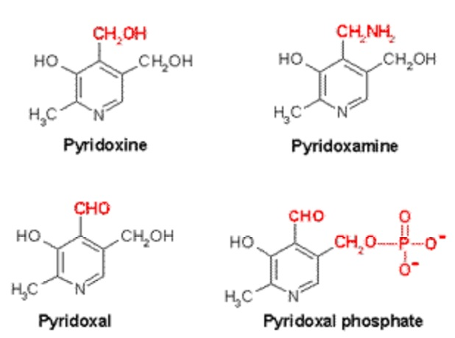
Anonim, 2017.

FOLİK ASİT

Folik asitin (B11 vitamini) yapısında pteridin çekirdeğine bağlı olarak paraaminobenzoik asit ve glutamik asit bulunur. Yeşil yapraklarda (folum) yaygın olarak bulunduğundan bu ad verilmiştir.
Bağırsak bakterileri tarafindan da üretilen B11 vitamini; isi, isik uzun süreli depolama ve pisirilme esnasinda bozulur. Karacigerde uzun süreli olarak bir miktar depolanir. Bu vitamin, ince barsak epitelinde bulunan bir karbonksipeptidaz enziminin yardımıyla, yemlerde bulunan poliglutamil şeklindeki folatlar parçalanarak serbest folat şeklinde ince barsakların üst kısımlarından emilir. sonra karacigere giderek orada metabolize olur.
Folik asit; amino asit, protein ve sinir sistemi iletisinde kullanilan bazi iletken maddelerin yapiminda rol alir.
Hücre bölünmesinde ve hücrenin genetik yapisinin olusmasi için şart olan DNA ve RNA sentezinde etkilidir. Bu etkisiyle büyümeyi de sağlar. kan hücrelerinin (alyuvar) üretimi, büyümesi ve yeniden oluşumu için gerekli olan RNA ve DNA gibi nükleik asitlerin meydana gelmesine yardımcı olur. Kan hücrelerinin yapiminda bulunur.
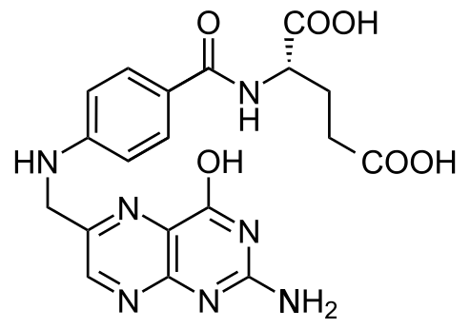
Folik asitin metabolik işlevlere katılan formu tetrahidro folattır.

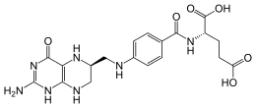
Folik asit sentezi

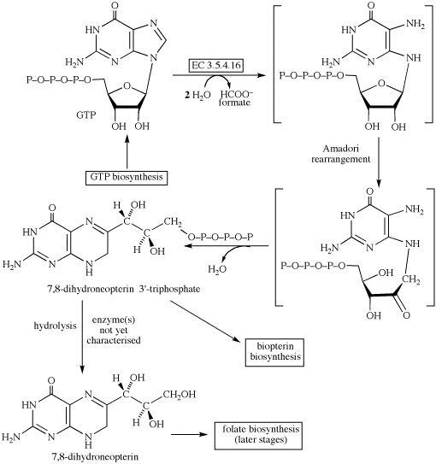

H VITAMINI (Biyotin):
Biyotin, H vitamini veya B₇ vitamini olarak da adlandırılan bir vitamindir. Kimyasal formülü C₁₀H₁₆N₂O₃S olan biyotin, suda çözünen bir B kompleksi vitaminidir. Biyotin, sıcak suda kolay soğuk suda zor çözünen bir vitamindir. Hem bitkisel hem hayvansal dokularda bulunur. Kalın bağırsaktaki bakteriler tarafından ruminantlarda, rumen mikroorganizmaları tarafından da üretilen biyotin bir vitamindir.
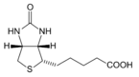
Biyotinin metabolik işlevleri biyositin veya biyotinil lisin adı verilen türevi ile ilgilidir.
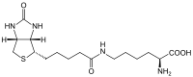
Biyositin
biyositin çeşitli enzimlerin protein yapılarına prostatik grup olarak bağlanarak koenzim görevi yapar. Bu koenzimin en önemli özelliği CO₂’yi kendine bağlayarak bir bileşikten başka bir bileşiğe aktarılmasını sağlar. bağlayarakYağ, protein ve karbonhidrat metabolizmalarında koenzimdir. Aynı zamanda hücre gelişimine katkıda bulunur, kanın şeker seviyesini ortalama düzeyde tutmaya yardımcı olur.
Biyotin, yag, karbonhidrat ve proteinlerin parçalanmasinda görev alir. Yağ ve yağ asitlerinin sentezinde görev alir. DNA ve RNA yapımına katılır. Aminoasitlerin proteine dönüşümüne ve nükleik asitlerin bir parçasi olan pirimidin sentezine katılır. Bir çok enzimin yapısına girer Keratin dokusunun oluşmasını ve korunmasını sağlar.

KOLİN
Vitamin benzeri önemli bir madde olan kolin (C₅H₁₅O₂N) saf yapışkan ve kuvvetli baz nitelikte bir sıvıdır.
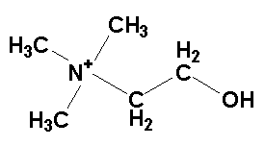
Ticari olarak kolin klorid formunda bulunurlar.

Tüm yemlerde kolin bulunmakla birlikte ruminantlarda mikroorganizmalar tarafından da sentezlenmektedir.
Kolinin metabolik işlevi sentezinde rol aldıkları maddelerle ilgilidir.
- Asetil kolin
Kolin asetil Co-A ile birleşerek asetil kolini meydana getirir. Bir doku hormonu olarak sinirsel uyarıların iletilmesini sağlar.
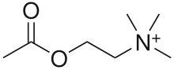

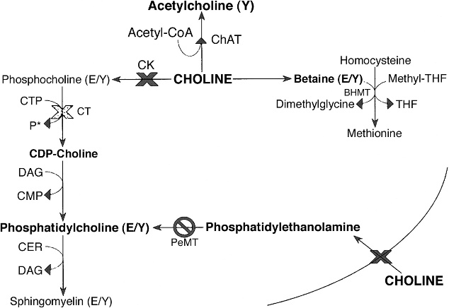

2.Lesitin ve Sfingomiyelin Kolin lesitin ve sfingomiyelin yapısında yer alır.
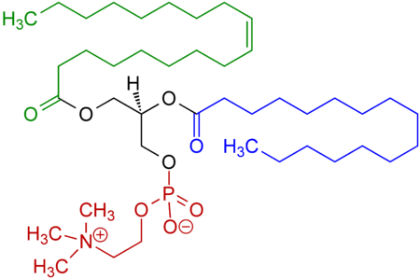
- Kreatin sentezinde, kolinden sentezlenen S-adenosilmetiyonin, guanidoasetik asitten kreatin sentezlenmesini sağlar.
- Metiyonin, Kolin metiyonin sentezi için gerekli olan metil gruplarını sağlar.

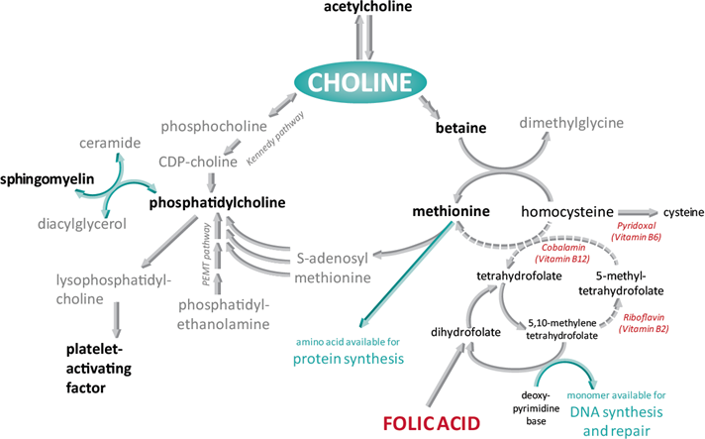

VİTAMİN B12
Siyanokobalamin, B₁₂ vitamini olarak bilinen vitaminin diğer adıdır. Bitkilerde bulunmaz Özellikle hayvansal dokularda bulunur, ruminantlarda rumen mikroorganizmaları tarafından sentezlenmektedir. Bu nedenle de kırmızı et iyi bir vitamin B12 kaynağıdır. Vitamin B12 nin bir çok formları bulunmakla birlikte vitamin özelliği gösteren formu siyanokobalamin denilen formudur.
Vitamin B12 nin barsaktan geçişi için taşıyıcı bileşiklere gerek vardır. Bunlara intrinsik faktörler denir. Bu maddelerin bir görevi de vitamin B12 ye bağlanarak mikroorganizmaların yıkımından korumaktır.
İntrinsik faktöre bağlanarak mukoza çaperi geçen barsak hücresine giren vitamin B12 burada bağlantısını ayırır ve kana geçer. İntrinsik faktörle bağlantısını sürdüren bir kısım vitamin B12 ise lenf sistemine geçer. Absorbe olan vitamin B12 ilgili doku ve organlara gider. Vitamin B12 nin kanla taşınması ve depolanmasında da bağlayıcı-taşıyıcı proteinlere gerek vardır. Transkobalamin I vitamin B12nin depolanmasını, transkobalamin II ise taşınmasına yardımcı olur.
Metabolik reaksiyonlar
1. transmetilasyon olaylarında yer alır
2.protein sentezinde önemli görev üstlenir.
3. folik asit metabolizmasında görev alır.
4.propiyonat metabolizmasında görev alır
5.oksidasyon redüksiyon olaylarında
6.yağ asiti metabolizmasında görev alır.

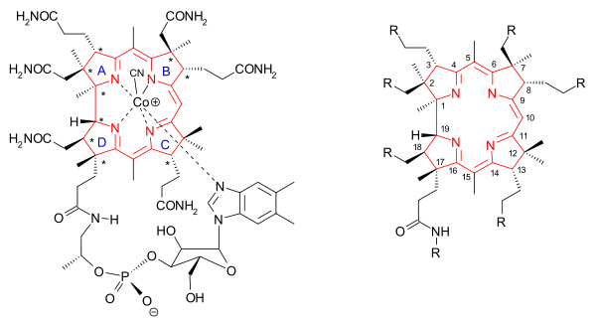
Vitamin B12 ve Nükleik asit metabolizması

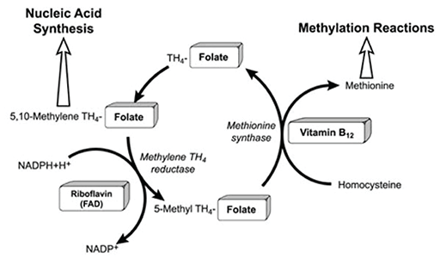

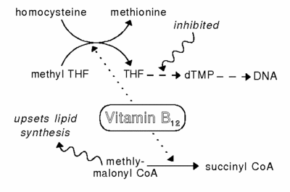
Ganfyd.2016.
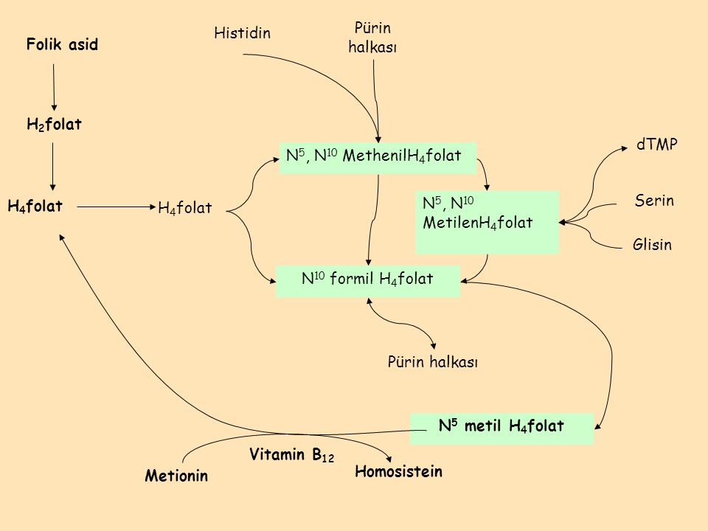

C VITAMINI (Askorbik Asit):
C vitamini, askorbik asit olarak da bilinir, suda eritilebilen ve birçok görevi olan toz formda sarımsı, beyaz renkte bir vitamindir. C vitamini aktivitesine sahip iki bileşik L-askorbik asit ve D-askorbik asittir. Bunlardan L- askorbik asit vitamin C özelliği gösterir.Çoğu hayvanlar ve bitkiler, kendi C vitaminlerini glukozdan üretebilirler. İnsan maymun ve kobaylar C vitamini sentezleyemezler. Yemlerle alınan L askorbik asit ince bağırsaktan aktif transportla absorbe edilir. Vitamin C nin metabolik reaksiyonlardaki işlevi iyi bir indirgen olmasındandır.
C vitamini, destek dokulari için kollajen proteinlerinin yapımında etkilidir. Kollajen dokular; deri, kas ve eklem baglari, damar çeperi ve kemiklerde bulunur.
Fenilalanın ve trosin metabolizmasında etkilidir.
Nörepinefrin ve epinefrin sentezinde etkilidir.
Histaminin parçalanmasınada görev alır.
Karnitinin sentezinde etkilidir.
Bağırsaklardan demirin emilimine, 3 değerli demiri 2 değerli demire dönüştürerek absorbsiyonu kolaylaştırır.
Se absorbsiyonunu kolaylaştırarak glutasyon peroksidaz enziminin yapısında yer almasını sağlar.
Bakırın absorbsiyonunu zorlaştırır.
Yemlerdeki folik asitin dayanıklı kalmasına, triptofandan beyin için gerekli olan serotonin elde edilmesine etkileri vardir.
